Días Importantes  Boletín de Octubre  11 de octubre  Celebración del Día de la Cultura  18 de octubre  Salida Temprano  @1:15pm  19 & 20 de octubre  No Clases/Recreo de Otoño  23 de octubre  Excursión de 6to grado | Queridos padres,  Gracias por todo el apoyo que hemos recibido de todos y cada uno de ustedes, al ayudarnos a establecer expectativas y preparar a los estudiantes para un maravilloso año escolar. También, gracias por ayudarnos en la recaudación de fondos de chocolate de la escuela, pudimos alcanzar nuestro objetivo como escuela y no lo habríamos hecho sin su apoyo. A continuación, encontrará información importante sobre los acontecimientos que suceden este mes:  Día de la Cultura:  Los invitamos a celebrar el Día de la Cultura con nosotros de 6pm a 7pm en el gimnasio de la escuela. Habrá comida, música y otros entretenimientos para disfrutar en esta noche.  Excursión al Planetario Clark:  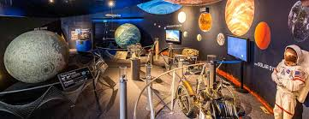  El 23 de octubre, estaremos llevando a los estudiantes de 6to grado en una excursión al Clark Planetarium. Por favor, asegúrese de que su estudiante llegue a tiempo a la escuela porque nos iremos pronto. Además, estaremos teniendo un almuerzo tarde en la escuela cuando volvamos del planetario así que por favor asegúrese de que su estudiante tengan un buen desayuno en la mañana.  .

